

|  |  |  |  |  |
| --- | --- | --- | --- | --- |
| ***Estudante:*** | | | | |
| **Turma: 9° ANO B** | **Turno: Vespertino** | **Data de Aplicação:** | | **4º Bimestre** |
| ***Prof. Paulo Isaac..*** | | | ***Nota Final:*** | |
| ***INÍCIO: TÉRMINO:*** | | |
| ***PROVA DE MATEMÁTICA*** | | | | |
| ***INSTRUÇÕES GERAIS***  1. Confira atentamente a construção da prova. Qualquer falha de impressão ou falta de folhas deve ser comunicada ao professor no prazo máximo de **15 (quinze) minutos.**  2. Inicie a prova identificando todas as páginas com seu **nome e turma.**  3. Resolva as questões nos locais correspondentes usando caneta com tinta azul ou preta. Responda a lápis somente quando determinado.  4. Utilize somente o material autorizado. É proibido o uso de qualquer tipo de corretivo; de aparelho celular.  5. Esta prova é individual. Ao término do tempo, levante o braço e aguarde o fiscal recolher a prova.  6. A posse e/ou uso de meios ilícitos para a execução da prova é(são) considerado(s) falta disciplinar grave, acarretando a atribuição de **grau ZERO.**  7. As questões indicadas com **\***são questões de desafio e correspondem a um ponto adicional.  8. Esta prova vale de **0 a 10 (dez)**  **9. Em provas de exatas é obrigatório apresentação do cálculo, para validação da questão. Caso não conste será anulada.**  **Cada questão de alternativa, caso esteja correta, valerá 0,2 ponto e a resolução poderá chegar até 0,3 ponto.** | | | | |

01. Construa uma tabela de distribuição, em ordem **alfabética**, para o quadro a seguir e assinale a alternativa que corresponde a **frequência percentual acumulada** da cor verde. (até 0,5)

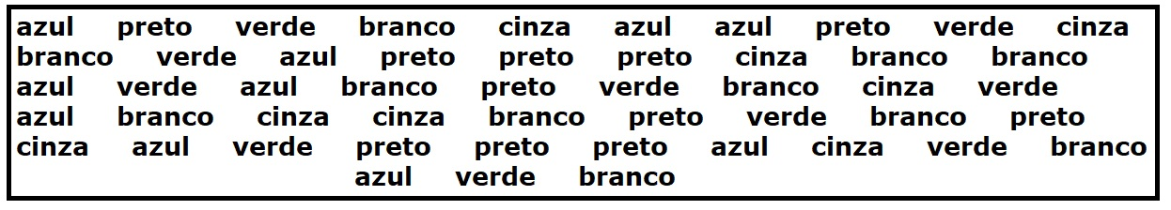

a) Fp = 20%

b) Fp = 42%

c) Fp = 58%

d) Fp = 80%

e) Fp = 100%

02. A equipe espanhola de futebol *Real Madrid Club de* *Fútbol* é composta por 8 jogadores espanhóis, 4 jogadores franceses, 3 jogadores brasileiros, 2 jogadores belgas, 2 jogadores alemães e um jogador croata, um jogador uruguaio e um jogador ucraniano. Um desses jogadores é sorteado para realizar um exame *antidoping*, exame de urina para constatar que o jogador não utilizou artifícios ilícitos para obter vantagens no jogo*.* Determine a probabilidade de o jogador sorteado ter a nacionalidade francesa. (até 0,5)

a) 17,4%

b) 14,7%

c) 18,2%

d) 8,6%

e) 19,9%

03. Um carro tem 4 portas que podem ser utilizadas tanto para entrar quanto para sair. Determine a probabilidade de uma pessoa entrar e sair desse carro pela mesma porta. (até 0,5)

a) 10%

b) 25%

c) 42,5%

d) 66,67%

e) 83,34%

04. Dado o quadro a seguir, determine a média aritmética simples dessa sequência. (até 0,5)

a) 80,2

b) 81,8

c) 82,2

d) 82,8

e) 83,2

05. Construa uma tabela de distribuição, em ordem **alfabética**, para o quadro a seguir e assinale a alternativa que corresponde a **frequência absoluta simples** da cor cinza. (até 0,5)



a) fi = 10

b) fi = 11

c) fi = 15

d) fi = 12

e) fi = 8

06. O time de futebol brasileiro São Paulo Futebol Clube é o único time brasileiro tricampeão mundial interclubes. Tais feitos ocorreram nos anos de 1992, 1993 e 2005. Duas listas com as idades dos atletas dos times campeões nos anos de 1992 e 2005 estão expostas a seguir. (até 0,5)

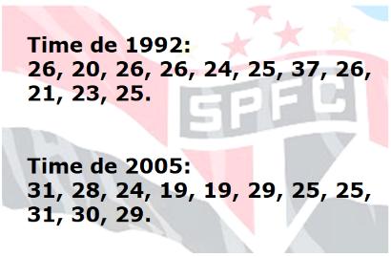

Com base nessas informações, analise as seguintes afirmativas.

I. A moda do time de 1992 tem duas unidades a menos que a moda do time de 2005.

II. A mediana do time de 2005 é igual a 25,5 anos.

III. A média aritmética de idade do time de 1992 é menor do que a média aritmética de idade do time de 2005.

Assinale a afirmativa verdadeira.

a) I

b) II

c) I e II

d) III

e) I e III

07. Construa uma tabela de distribuição, em ordem **alfabética**, para o quadro a seguir e assinale a alternativa que corresponde a **frequência percentual simples** da cor preto. (até 0,5)



a) fp = 10%

b) fp = 22%

c) fp = 8%

d) fp = 12%

e) fp = 15%

08. Dado o quadro a seguir, determine a mediana dessa sequência. (até 0,5)

a) md = 76

b) md = 81

c) md = 82

d) md = 84

e) md = 85

09. Dez bolas numeradas de 1 a 10 são colocadas em uma urna. Ao retirar aleatoriamente uma bola dessa urna, qual a probabilidade de a bola ser um número par primo? (até 0,5)

a) 50%

b) 40%

c) 30%

d) 20%

e) 10%

10. Construa uma tabela de distribuição, em ordem **alfabética**, para o quadro a seguir e assinale a alternativa que corresponde a **frequência relativa simples** da cor verde. (até 0,5)



a) fr­ = 0,9

b) fr­ = 0,8

c) fr­ = 0,6

d) fr­ = 0,4

e) fr­ = 0,2

11. Duas cidades A e B estão localizadas próximas a duas rodovias principais (X e Y) que se cortam perpendicularmente. O professor Paulo Isaac em sua motocicleta vermelha foi passear com a Ana Paula saindo da cidade A e indo para a cidade B. Para saber quantos quilômetros percorreria, localizou-as no plano abaixo e cada intervalo equivale a 1 km, e traçou sua rota. Determine a distância, em quilômetros, que o professor Paulo Isaac e Ana Paula percorreram no caminho entre as duas cidades. (até 0,5)

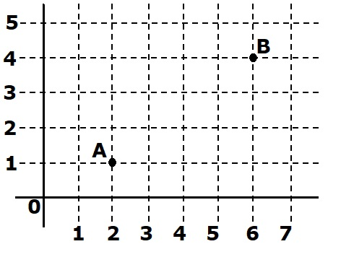

a) 4,5 km

b) 5,0 km

c) 5,2 km

d) 5,9 km

e) 6,0 km

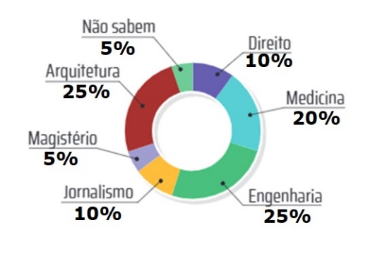12. Uma pesquisa foi feita com 120 alunos de uma determinada escola para saber qual curso gostaria de fazer ao entrar na universidade. O resultado da pesquisa está expresso no gráfico a baixo. Determine a o nome do gráfico presentado no problema. (0,5)

a) Gráfico de setores

b) Gráfico de barras

c) Pictograma

d) Histograma

e) Gráfico de colunas

13. Na escola em que o professor Paulo Isaac estudou o ensino médio, as médias bimestrais eram dadas no sistema de pesos. O peso era de acordo com o bimestre, 1° bimestre peso 1; 2° bimestre peso 2; 3° bimestre peso 3 e 4° bimestre peso 4. Para que o aluno fosse aprovado precisava atingir uma nota final igual ou maior que 70 no sistema de média ponderada. As notas do professor Paulo Isaac, em matemática, no 2° ano do ensino médio foram, respectivamente, 8,0; 7,5; 9,0 e 8,5 por bimestre. Assinale a nota final do professor Paulo Isaac em matemática no 2° ano do ensino médio. (até 0,5)

a) 8,5

b) 8,6

c) 8,4

d) 8,1

e) 8,0

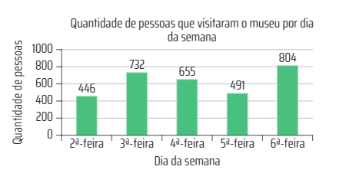14. O gráfico representa o número de visitantes de um museu ao longo de uma semana, lembrando que o museu não abre aos finais de semana. Assinale a alternativa com a média de visitantes por semana nesse museu. (até 0,5)

a) 625,6 pessoas

b) 675,6 pessoas

c) 598,8 pessoas

d) 802,4 pessoas

e) 705,1 pessoas

15. A estatura dos estudantes dos 6°, 7° e 8° anos do Colégio Liceu está descrita na lista a seguir:

**1,66     1,60     1,61    1,50    1,62     1,60     1,65**

**1,67     1,64     1,60    1,62    1,61     1,68     1,63**

**1,56     1,73     1,60    1,55    1,64     1,68     1,55**

**1,52     1,59     1,63    1,60    1,55     1,55     1,69**

**1,51     1,66     1,70    1,64    1,54     1,61     1,56**

**1,72     1,53     1,57    1,56    1,58     1,58     1,61**

De acordo com os dados encontrados, podemos afirmar que: (até 0,5)

a) Há 7 pessoas com altura superior a 1,67.

b) A frequência absoluta da altura de 1,55 é 4

c) A frequência absoluta de alturas iguais ou menores que 1,70 é 3.

d) A frequência absoluta de alturas menores que 1,60 é 14.

e) Há mais pessoas com altura superior a 1,61 nessa amostra.

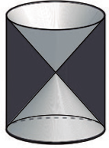16. De um cilindro de altura 18 cm e raio da base 8 cm foram retirados dois cones congruentes, conforme a figura: (até 0,5)

O sólido originado por meio da **retirada dos cones** é chamado de **anticlepsidra**. Determine o volume da **anticlepsidra**.

a) 384 p cm³

b) 768 p cm³

c) 1.152 p cm³

d) 192 p cm³

e) 64 p cm³

17. A figura mostra um cone reto e a planificação de sua superfície lateral. (até 0,5)

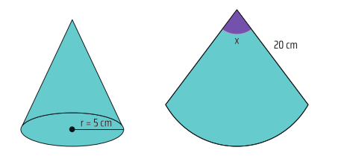

Determine a medida do ângulo central da superfície lateral do cone.

a) 45°

b) 60°

c) 90°

d) 105°

e) 120°

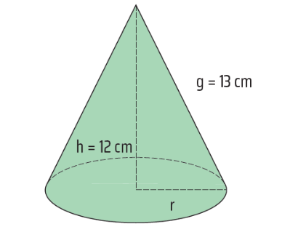18. Um chapéu de aniversário mede 12 cm de altura e a geratriz mede 13 cm. Determine a medida do diâmetro desse chapeuzinho. (até 0,5)

a) 5 cm

b) 8 cm

c) 10 cm

d) 12 cm

e) 13 cm

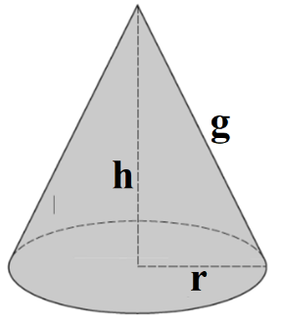19. Determine o raio da base de um cone circular reto, sabendo que seu volume é 486 cm³ e que sua altura é o dobro de seu raio. (até 0,5)

a) 3 cm

b) 9 cm

c) 12 cm

d) 16 cm

e) 25 cm

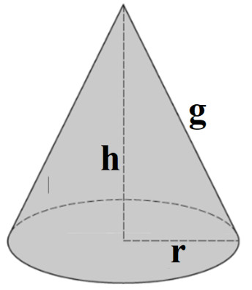20. Um cone reto tem altura igual a 12 cm e seu volume é 64p cm³. Sabendo disso, determine a medida de sua geratriz, em cm. (até 0,5)

a) $g = 20 cm$

b) $g = 10\sqrt{2 }cm$

c) $g = 4\sqrt{10} cm$

d) $g =4\sqrt{2} cm$

e) $g = 2\sqrt{10} cm$

Fórmulas de geometria:

$g^{2}=h^{2}+r^{2}$

**Área de um cone:**

Área da base: $πr^{2}$

Área lateral: $πrg$

Área total: $At=Ab+Al$

$At= πr^{2}+πrg$

**Volume do cone:**

Volume do cone reto:

$V=\frac{πr^{2}h}{3}$

Cone Equilátero:

Área da base: $Ab=πr²$ Volume: $\frac{πr^{3}\sqrt{3}}{3}$ Altura (h): $h=r\sqrt{3}$

Área lateral: $πrg$

Área total: $At=3πr²$

**BOA PROVA**

**Meus anjinhos favoritos!!!**

**RASCUNHO**

**RASCUNHO**